**REPAS DE FIN D’ANNEE 2023 DE L’ARTA SUD**

Le traditionnel repas de fin d’année aura lieu le **Jeudi 7 Décembre 2023 à 12 heures 30**  
**à l’Auberge La Bastide Neuve à Villelaure qui se situe à environ 7 kms à l’ouest de Pertuis.**

Le repas sera précédé à **11 heures** de l’Assemblée Générale de l’ARTA.

Le menu vous est présenté ci-après. Le prix du repas est de **55 euros ramenés à 25 euros pour** **l’adhérent ARTA 2023** avec une participation de **30 euros** de l’ARTA. Il est de **55 euros** pour non adhérent ARTA. Il sera possible de danser après le repas. Nul doute que vous serez très nombreux à vouloir participer à ce repas.

**Remplissez le bulletin ci-dessous et** **adressez avant le Jeudi 30 Novembre à**

**Dominique Dubois**

**Soit par courrier 205 Chemin de St Julien 84120 LA BASTIDONNE avec** **un chèque de** **25 euros,** **par participant, si adhérent ou** **55 euros si non adhérent** **à l’ordre de l’ARTA**

**Soit par messagerie à** **compta.arta@gmail.com** **avec un virement bancaire au compte de l’ARTA.**

**IBAN FR49 3000 2089 6800 0007 9175 D34**, **indiquer nom et motif : Repas SUD fin d’année 2023**

**Participation au repas de fin d’année du Jeudi 7 Décembre 2023**

Nom et Prénom : …………………………………….   
Je réserve ………. places d’adhérents et ………de non adhérent pour le repas.   
Ci-joint un chèque à l’ordre de l’ARTA ou virement bancaire de …**…euros.**

Date : …. ……………………. Signature---------------------------------------------------

Pour se rendre à l’Auberge La Bastide Neuve 959 Chemin des Curates à Villelaure (voir plan ci-après) :

En arrivant d’Aix, au premier rond-point, après le pont sur la Durance, prendre direction Cavaillon, Cadenet.

En arrivant de Manosque par la Bastidonne, au premier rond-point à l’entrée Pertuis, prendre direction Cadenet, Cavaillon, Villelaure.

**Parking assuré.**

Si vous ne trouvez pas l’Auberge La Bastide Neuve, appelez le 06 25 62 33 42 ou le 06 71 13 58 33

**Accès à l’Auberge La Bastide Neuve 959 Chemin des Curates à Villelaure**

**de Cadenet, Lauris**

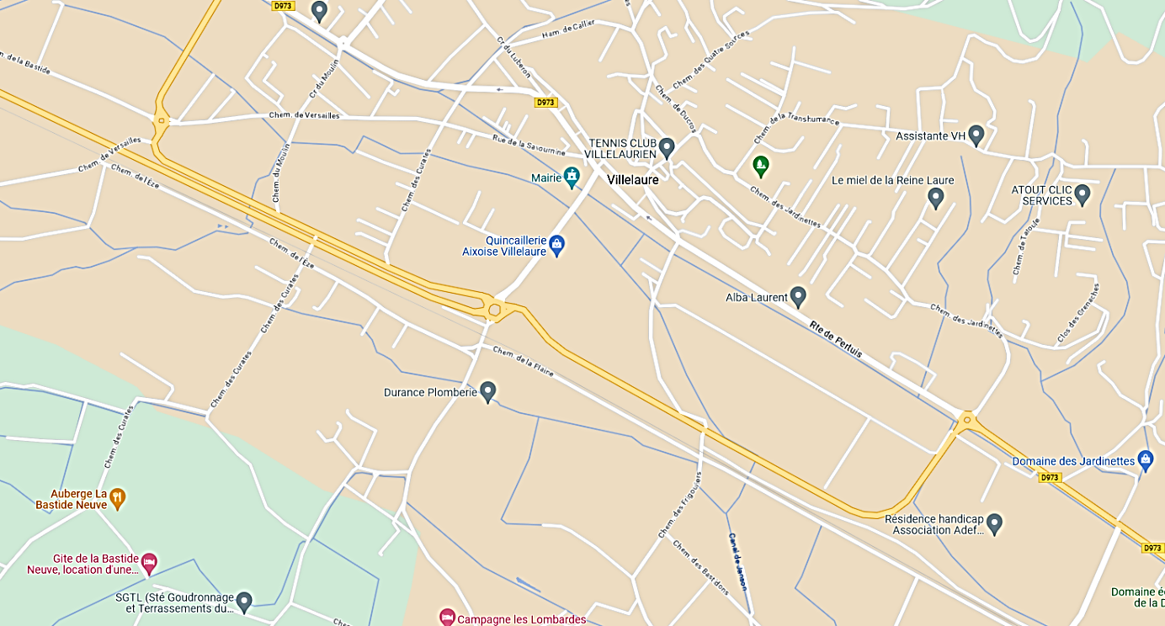

**Venant de Pertuis**

**La Bastide**

**Neuve**

**La Bastide Neuve**

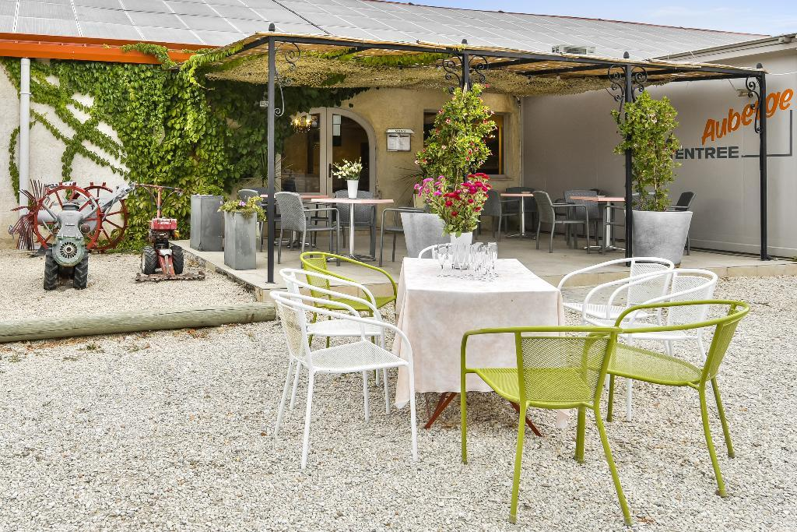

**ARTA SUD**

**Menu du Jeudi 7 décembre 2023**



**Apéritif**

*Soupe champenoise, punch, Pastis, Whisky, Vin cuit, Jus de fruits*

*Variétés d’amuse-bouche, saucissettes, merguez, croûtons tapenade*

**Entrée**

*Salade périgourdine*

*(Gésier confit, Magret, foie gras toast)*

**Plat**

*Agneau à la broche à volonté avec ratatouille, pommes de terre braisées.*

**Fromage**

*3 variétés, salade*

**Dessert**

*Omelette norvégienne*

**Café**

**Champagne**

*Pain, Eau minérale plate et gazeuse, Vin rouge, rosé en bouteille.*